SEMANA DEL 4 AL 10 DE MAYO
SOCIALES- Tema 5: O TERRITORIO DE ESPAÑA E DE EUROPA

SABER ESTUDAR
Páxina 73, exercicio 2
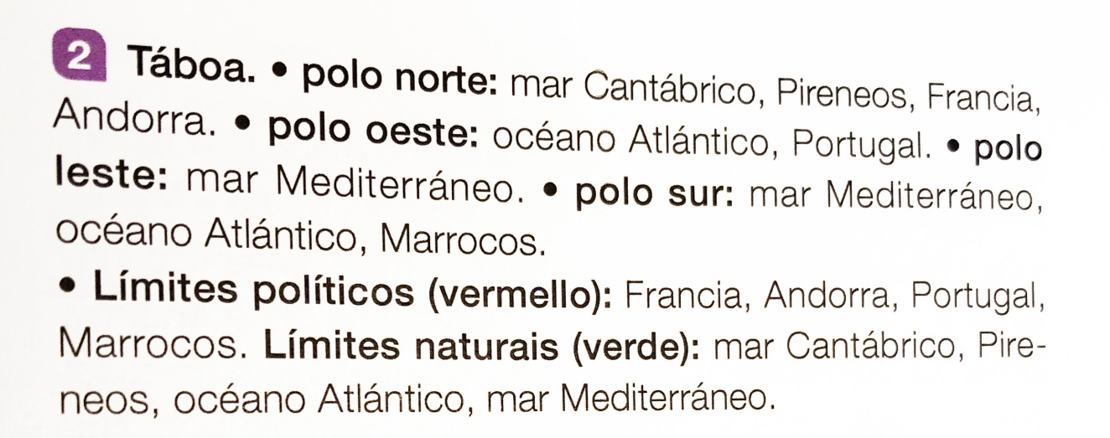
ACTIVIDADES DE REPASO
Páxina 74, exercicios 1, 2, 6
Cando fagas o exercicio 6 (mapa político de España, cos nomes das comunidades e cidades autónomas) envíanos unha foto do Mapa.
